講座と認定

星空案内人資格認定制度の講座および認定の方法について（ガイドライン）

柴田晋平

講座の実施にあたって重要なポイントは二つあると思います。

1. 全国共通の制度の規則上最低限必要な内容を含めること。このことを実施団体が協力して守り、資格制度の信用を高めること。
2. 楽しい講座であること。そのためには講師の個性が生かされていること。

この二つは両立がたいへんです。決められた講義要項でがっちり内容を固めると(1)は良いのですがどうしても(2)がうまく行きません。一方、講師が楽しいからと言って好きなことばかり講義すると必要な項目が抜けてしまい(1)が怪しくなります。バランスよくするためには講師の能力がかなり問われることになります。一方、高い能力の講師でないとできないような資格認定制度では、星空案内人の普及ができません。制度の運営機構はできるだけ容易に(1)(2)が満足される講座開講へのサポートをしたいと思っています。実施団体の皆さんと協力し合いながら良い星空案内人資格認定制度を育てていきたいのでどうぞよろしくお願い申し上げます．

本制度では、(1)(2)の両方を容易に満足するための工夫をいくつかしています。

まず、「星空案内人資格認定講座内容要綱」（以下「要綱」とします）の序文にあるように、各科目の講義では約７０％を要綱に準拠し残り３０％は講師の自由な話題かあるいは要綱の内容をさらに深めた内容にすることとなっています。この３０％枠を使って、楽しい講座になるようにおねがいします。

また、一科目あたり最低限１００分と言う条件があります。これは６０分や９０分ひとこまでは出来ない内容であることを示唆しています。休憩を挟んで二こまで開講してください。回数を増やして１００分以上の時間を確保すれば楽しいプログラムになるかもしれませんが、受講生の力、主催者のかかえる条件などでそうもいかない場合が多いと思います。その意味でも、要綱は精選されていなければなりません。今後も精選が進むと思われます．

　要綱に準拠するといっても実際に講義をしてみるとそうは行かないのが現実です。つい、ある部分に熱心に話してしまい時間内に要綱を全部できなかったということも起こるでしょう。実際、補講をすることもあります。

　このような事態の安全弁として教科書があります。教科書あるいは同等のオリジナルなプリントを受講生に渡し(買ってもらい)、講義で触れられなかった部分を自習してもらうことも可能です．あまり好ましいことではないですが、要綱のうち講義で落としてしまった部分のフォローには教科書が必須と言えるでしょう。従いまして、教科書を購入していただくか、同等のプリント資料の配布をするようにお願いします。講義でのしゃべり忘れ、まちがったことを言ってしまったなど、は必ず起こると想定してください。

　資格の質を保証するために各科目に単位認定基準が定められています。具体的には、講義科目においては「単位認定レポート」、実技科目においては「単位認定チェックシート」です。いずれについても、講座出席が単位認定条件に含まれていることにご注意ください．

「単位認定レポート」および「単位認定チェックシート」は機構で認証したものを使用します。実施団体でオリジナルなものを使いたい時はあらかじめ機構に案を提出し認証を受けてください。認証をうけたものは公開のホームページでだれでも閲覧が可能です。

　講義科目の「単位認定レポート」は、講座修了後自宅で自力で解いていただき、提出していただきます。提出されたレポートを主催団体のスタッフが採点します。合格基準に満たさなければ再提出で合格するまで何回もつづけることができます。「単位認定レポート」の内容は要綱に準拠しています。検定試験のように講義会場で試験形式で「単位認定レポート」を解いてもらうことはあまりありませんが、大学などでの実施では授業の進行にあわせてテスト形式で科目の単位認定をすることがあります。いずれにせよ、講義を受けて直後にテスト形式で「単位認定レポート」を答えてもらうことは避けてください（しっかり、勉強する時間を受講生に与えてください）。

図に、要綱、講義内容、教科書、単位認定チェックシートの４つの内容の包含関係を示します。これら４つがあって制度自体の内容を保証しようとしているのです。

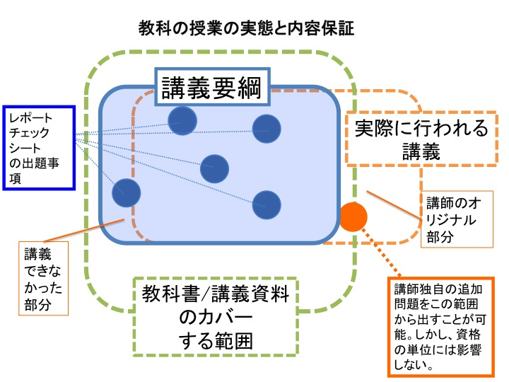

図　各内容の関係：講義は制度で定められた「講義要綱」（学校の指導要領の酔うなもの）に準拠指定行いますが、３０％くらいまで講師のオリジナルな話で講義要項に無いことを話しても大丈夫です。しかし、講義は生き物ですから、言い忘れ、時間切れで言えなかった、良い間違えたなどが発生します。教科書は確実に講義要綱を含んでいますのでこれで上記の漏れをバックアップします。単位認定レポートやチェックシートは要綱の中に含まれた内容をもっておりこれで単位認定が行われます。

実技科目の単位認定は、講座とは別に、時間を設け個別に実施します。認定試験は「認定チェックシート」により行います。通常は事前の練習が必要ですので、練習の場を準備する必要があります。実技科目の認定は非常に手間がかかる仕事です。（講座を受けてそれですぐもらえる資格ではないことを受講生に伝えておく必要があります。）その意味では準案内人資格は容易ですので、まず、このステップをクリアーすることを推奨し、案内人まで練習してなろうというかたに、次のステップを提供する方が主催者としては効率が良いでしょう。

資格認定について

認定講座開講で確実に行えるのは準案内人の認定までです。（受講生にも周知しましょう。）

１「さあ、はじめよう」を受講し、その後、自宅にて単位認定レポートを提出して合格する。これでこの科目の単位をゲット！

２「望遠鏡のしくみ」を受講し、その後、自宅で単位認定レポートを提出して合格する。これでこの科目の単位をゲット！

３「星空の文化に親しむ」「宇宙はどんな世界」を受講。その後、自宅で単位認定レポートを提出して合格する方が多いですが、すぐには合格しない方もおいでです。

４「星座を見つけよう」「望遠鏡を使ってみよう」を受講。これは実技科目なのでまず受講のみです。この単位をとるには、別の時間を見つけ、試験官をお願いし「単位認定チェックシート」で実技の合格を得る必要がありますが、講座開講だけではここまで進んでいません。

５「星空案内人の実際」を受講。この科目も実技科目です。最後の段階で実際に星空案内を行い単位認定チェックシートにより（通称「路上試験」）単位をもらいます。

以上のようにして、

(1)「さは、はじめよう」「望遠鏡の仕組み」の単位取得、

(2)「星空案内人の実際」の受講

(3)　選択科目「星空の文化に親しむ」「望遠鏡を使ってみよう」「星座を見つけよう」のうち２つ以上受講

という条件がみたされるので準案内人の資格が取れます。

案内人の資格は講座開講だけでは絶対にとれません。ここからが実施団体が大変なのですが、実技科目の練習の場、認定の場（試験官）を準備して、きめ細かな指導の下、練習から認定に持っていかなくてはなりません。とはいっても、すでにボランティア活動などでスキルを持った方は講座修了後すぐにでも場さえ与えられれば実技科目の単位が取れるでしょう。

実施団体（講座主催者）は、日頃行っている観望会のなかで練習するかあるいは練習会のような場所を準備します。たとえば、やまがた天文台では毎週の天文台公開日の公開業務のあと１時間くらい練習時間を準備しています。また、すでに案内人になられた方が自主的に練習講座を開いたりします。もし、十分なスキルがあるということであればこの練習時間を実技試験時間として認定チェックシートで認定します。試験官は講座主催者が指名した熟練者あるいは既にその単位を取得した人にお願いします。

　星空案内人の実際の実技試験（通称路上試験）は実際に一般のお客さんを相手に星空案内をします。公開天文台のときとか観望会のときなど実践場面で試験を行います。このときも無理の内容に準備して、あらかじめ決められた手順で認定チェックシートにより認定試験を行います。

このようにして、

選択科目「星空の文化に親しむ」「望遠鏡を使ってみよう」「星座を見つけよう」のうち２つ以上の単位取得と

星空案内の実際の単位取得

が完了すると晴れて星空案内人の資格要件が満たされます。

手続きとしては、資格を取りたい人は主催者に対して資格認定の申請をします。

申請にしたがって主催者は出席と単位認定の状況をチェックし、もし要件をみたしていたら資格認定をします。

準案内人、案内人ともに資格取得者には認定書授与式をおこない、みんなでお祝いをするとよいでしょう。盛り上がって、仲間作りがうまく行きます。